2021年食品安全抽检检测项目
绩效评价报告
（2021年度）

项目名称：2021年食品安全抽检检测项目
项目单位：塔什库尔干塔吉克自治县市场监督管理局
主管部门：塔什库尔干塔吉克自治县市场监督管理局
评价机构：新疆永信中正项目管理咨询有限公司

二〇二二年七月

目录
摘 要 1
前 言 6
一、项目概况 6
（一）项目立项的背景和目的 6
（二）项目立项依据 7
（三）项目预算及资金来源 8
（四）项目实施情况 10
（五）项目组织及管理 10
（六）项目绩效目标 12
二、绩效工作情况 12
（一）评价目的和依据 13
（二）绩效评价工作方案制定过程 13
（三）绩效评价原则、评价方法 14
（四）数据采集方法及过程 15
（五）绩效评价实施过程 16
（六）绩效评价的局限性 19
三、评价结论和绩效分析 19
（一）评价结论 19
（二）具体绩效分析 21
四、主要经验、存在的问题及建议 29
（一）主要经验 29
（二）存在问题 29
（三）建议和改进措施 29

五、附件·················································································30
摘 要
·概述
本项目遵循财政部《项目支出绩效评价管理办法》（财预〔2020〕10号）和自治区财政厅《自治区财政支出绩效评价管理暂行办法》（新财预〔2018〕189号）等相关政策文件与规定，旨在评价食品安全监督抽检检测项目实施前期、过程及效果，评价财政预算资金使用的效率及效益。通过该项目的实施，保障消费者食品安全，指导食品安全消费，提高全民健康水平的基本民生工程，也是打击食品安全违法犯罪，及时排除安全隐患，优化社会和经济环境的重要手段，在当前社会经济环境下，保持常态化的食品安全具有不言而喻的意义。
·评价结论和绩效分析
（一）评价结论
本项目绩效评价总得分为97分，评价等级为“优”。其中，项目决策类指标权重14分，得分14分，得分率100；项目管理类指标权重32分，得分29分，得分率91；项目绩效类指标权重54分，得分54分，得分率100。
（二）主要绩效
本项目的实施有效提高基层监管队伍执法能力和监管能力，计划完成食品安全抽检检测任务121批次以上，达到食品安全抽检检测任务费用标准1531元/次。保障全县2021年食品安全监督业务正常开展，防止发生食品安全事故。
（1）从项目决策来看，本项目的实施符合发展政策和公共财政支持的方向和重点，绩效目标的设置也较为完整、明确、合理。
（2）项目管理来看，本项目资金使用规范，项目管理制度健全且执行有效，但预算编制合理性和合同履约有效性还能进一步提高
（3）从项目绩效来看，本项目按照计划完成了既定的数量补贴发放任务，有效促进基层政协办事效率提高。
·经验教训和建议
（一）主要经验
1、健全工作机制，强化工作职责。加强对食品安全监督抽检检测的领导，健全工作机制，强化工作职责，及时分析汇总，发现问题及时采取有效措施整改，确保项目工作全面有序健康发展。
2、食品安全监督抽检检测项目总体组织规范，完成了食品安全监督抽检检测项目的工作目标，有效规范了项目档案资料的整理，推动了食品企业有序健康发展。
3、在项目决策方面，项目立项依据充分，立项程序规范。
2021年本项目预算安排 18.53万元，实际支出18.53万元，预算执行率100%。 项目资金使用合规，项目财务管理制度健全，财务监控到位，所有资金支付均按照国库集中支付制度严格执行，现有项目管理制度执行情况良好。
通过对食品安全抽检强化社会面食品安全效益，有效保障了人民群众饮食安全。
（二）存在的问题
一是对各项指标和指标值要进一步优化、完善，主要在细化、量化上改进，二是项目制度不健全，项目档案收集不齐全。
（三）建议和改进措施
1.项目评价资料有待进一步完善。项目启动时同步做好档案的归纳与整理，及时整理、收集、汇总，健全档案资料。

前 言
为加强财政预算支出的管理工作，衡量财政资金使用效益，合理配置公共资源，发挥公共资金的引导和促进作用，进而促进社会经济更好更快的发展。本次绩效评价受塔什库尔干塔吉克自治县卫生健康委员会委托，依据财政部《项目支出绩效评价管理办法》（财预〔2021〕10号）和自治区财政厅《自治区财政支出绩效评价管理暂行办法》（新财预〔2018〕189号）的要求，结合预算绩效管理工作规划和财政项目预算管理的相关要求，以塔什库尔干塔吉克自治县市场监督管理局“食品安全监督抽检检测项目”经费的使用情况为评价对象，重点考察财政资金支出的效率性和效益性。对2021年基本药物制度补助项目财政支出情况进行绩效评价工作，形成绩效评价报告。
一、项目概况
（一）项目立项的背景和目的
本项目遵循财政部《项目支出绩效评价管理办法》（财预〔2020〕10号）和自治区财政厅《自治区财政支出绩效评价管理暂行办法》（新财预〔2018〕189号）等相关政策文件与规定，旨在评价食品安全监督抽检检测项目实施前期、过程及效果，评价财政预算资金使用的效率及效益。通过该项目的实施，保障消费者食品安全，指导食品安全消费，提高全民健康水平的基本民生工程，也是打击食品安全违法犯罪，及时排除安全隐患，优化社会和经济环境的重要手段，在当前社会经济环境下，保持常态化的食品安全具有不言而喻的意义。
（二）项目立项依据
塔什库尔干塔吉克自治县市场监督管理局“2021年食品安全抽检检测”项目的立项依据包括：
1、《项目支出绩效评价管理办法》（财预〔2021〕10号）；
2.自治区财政厅《自治区财政支出绩效评价管理暂行办法》（新财预〔2018〕189号）；
3、新疆维吾尔自治区关于食品安全监督抽检工作经费的请示报告；
（三）项目预算及资金来源
1、项目预算
塔什库尔干塔吉克自治县市场监督管理局“2021年食品安全抽检检测项目”，资金来源系县级自筹资金。
2021年食品安全抽检检测项目资金18.53万元，已支付18.53万元，预算资金执行率为100%。
2、资金使用情况
（1）资金支付流程
塔什库尔干塔吉克自治县市场监督管理局负责项目资金的申请、发票审核后向财政局提出资金申请，直接支付或授权支付资金。项目资金支付方式有两种：一是授权支付，二是直接支付。
授权支付范围为非政府采购项目，以及政府采购项目中，采购形式为县定点协议供货的项目。
直接支付范围为政府采购项目，采购形式为县机构集中采购项目和分散采购项目。
本项目严格按照上述支付范围支付资金。授权支付和直接支付流程如图1-1、1-2：
本项目资金支付方式为直接支付。
图1-1 授权支付流程图

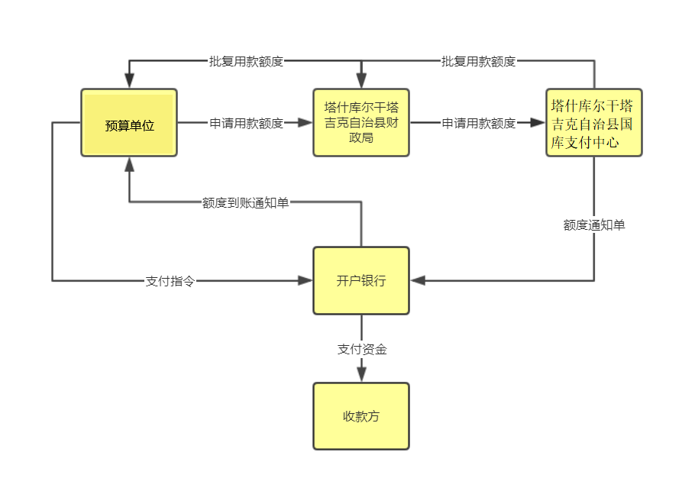
图1-2直接支付流程图
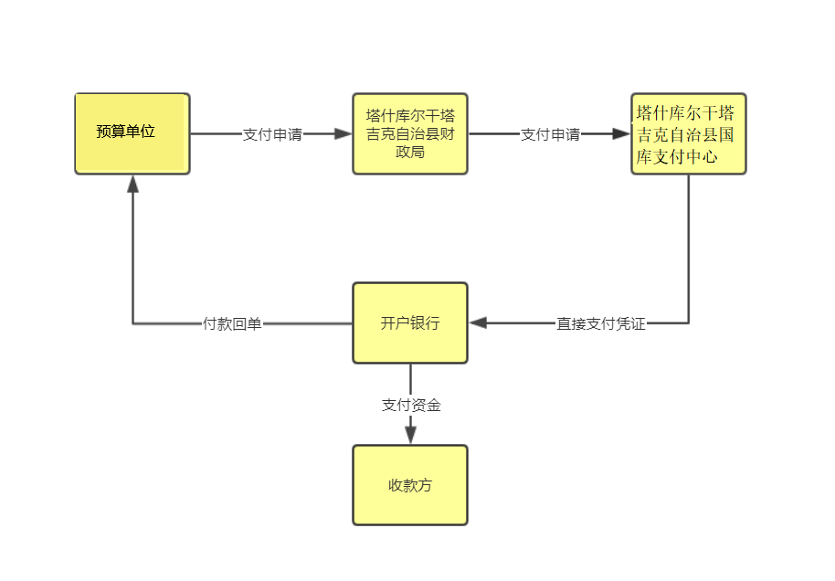
（2）实际支付情况
塔什库尔干塔吉克自治县市场监督管理局“2021年食品安全抽检检测项目账面核算支出额18.53万元。

（四）项目实施情况
2021年食品安全抽检检测项目资金18.53万元，已支付18.53万元，预算资金执行率为100%。用于支持我县食品安全抽检检测任务的资金发放，促进食品日常监督检查有序开展，提高了基层监管队伍执法能力和监管能力。
（五）项目组织及管理
1.项目组织情况
塔什库尔干塔吉克自治县市场监督管理局是预算主管部门，负责所属单位财政支出部门预算编报审核、执行监管、调整审核、决算管理，负责对预算单位内控管理的监督，负责财政支出资金绩效管理。
塔什库尔干塔吉克自治县财政局是政府财政资金主管部门，负责建立政府预算项目库，负责财政部门预算、财政专项资金的预算管理、执行监督、决算审批，财政国库资金拨付，对财政支出绩效评价全面监管。
塔什库尔干塔吉克自治县市场监督管理局作为2021年食品安全抽检检测项目预算单位，负责财政支出项目立项报批，项目预算经费申报、预算执行、预算管理；项目组织实施、管理、验收等全过程工作；负责对年度部门预算执行情况的绩效考核、自评。
塔什库尔干塔吉克自治县市场监督管理局内设的各部门是项目具体实施部门；负责执行2021年食品安全抽检检测项目资金年度预算。内设的财务科、监督小组负责项目预算管理监督，专账核算项目经费收支，编制部门预算和决算，真实反映项目执行会计信息，组织项目执行情况绩效评价工作，并负责督促项目实施部门落实绩效评价结果。
2021年食品安全抽检检测项目被抽检单位满意以及广大群众为最终受益方。
2.项目实施流程
根据2021年食品安全抽检检测项目工作计划，项目主要用于支持我县食品安全抽检检测任务资金的支付，项目实施流程依据食品安全监督抽检工作经费的请示报告具体操作实施。
3.项目管理制度
2021年食品安全抽检检测项目是塔什库尔干塔吉克自治县市场监督管理局预算单位的主管项目，项目组根据项目单位提供的管理制度，归纳项目核心管理制度如下：
（1）财务管理方面
塔什库尔干塔吉克自治县市场监督管理局财务管理制度（试行）；
2021年食品安全抽检检测项目资金预算安排文件；
（2）业务管理方面
《关于食品安全监督抽检工作经费的请示报告》；
2021年食品安全抽检检测项目年度工作汇报。
（六）项目绩效目标
2021年食品安全抽检检测项目根据财政要求，申报并编制了项目立项申请表，设置有项目预算总目标和阶段性目标。项目组依据财政部《项目支出绩效评价管理办法》（财预〔2021〕10号）和自治区财政厅《自治区财政支出绩效评价管理暂行办法》（新财预〔2018〕189号）的要求，对塔什库尔干塔吉克自治县市场监督管理2021年食品安全抽检检测项目的绩效目标进行了补充和细化。
1.项目绩效总目标
促进食品日常监督检查有序开展，提高基层监管队伍执法能力和监管能力，计划完成第一类食品安全抽检检测任务61批次，达到食品安全抽检检测任务费用标准1563元/次、计划完成第一类食品安全抽检检测任务60批次，达到食品安全抽检检测任务费用标准1500元/次。保障全县2021年食品安全监督业务正常开展，防止发生食品安全事故。
2.项目绩效分解目标
（1）决策目标
项目目标适应性强、立项依据充分、项目立项规范、绩效目标明确、绩效目标合理。
（2）管理目标
项目预算编制规范、预算执行率100；资金使用合规、财务管理制度健全完善、财务监控有效；项目管理制度健全完善、补贴过程合规、验收过程合规、合同条款执行有效，项目管理制度执行控制有效。
（3）产出目标
全面完成2021年食品安全抽检检测项目工作计划；工作计划完成及时；补贴完成率100。
（4）效果目标
喀什地区2021年食品安全抽检检测项目资金18.53万元，确保2021年我县食品安全监督抽检工作落实到位，保障全县2021年食品安全,监督业务正常开展，防止发生食品安全事故。
（5）能力建设和影响力目标
长效管理机制健全并得到有效执行。
- 绩效工作情况
- 评价目的和依据
- 评价目的
本次绩效评价的目的在于通过绩效评价，从财政预算资金使用的角度探究项目的效率和效益，反映项目绩效目标的实现程度。
总结塔什库尔干塔吉克自治县市场监督管理局2021年食品安全抽检检测项目在立项决策、执行过程等方面的经验和教训；总结2021年食品安全抽检检测项目在预算管理、财务管理、资金支付管理等方面建立完善和执行内控制度的经验和教训；总结和评价2021年食品安全抽检检测项目投入产出、效率效益的内在联系和必然结果。通过绩效评价查找项目过程存在的不足和问题，提出科学合理的建议，从而进一步加强财政支出预算管理，切实提高日常维护项目的支出计划的执行力和效益。
- 评价依据
绩效评价的依据包括但不限于：国家、本地区相关法律、法规和方针政策、规章制度；财政部门制定的绩效评价管理制度及工作规范；2021年食品安全抽检检测项目职能职责、中长期发展规划和年度工作计划、绩效目标；2021年食品安全抽检检测项目部门项目预算申报的相关材料、预算批复；2021年食品安全抽检检测项目及具体实施方关于项目实施的相关资料；2021年食品安全抽检检测项目决算报表及报告；其他相关材料。本次绩效评价所依据的主要政策文件资料包括：《关于食品安全监督抽检工作经费的请示报告》以及2021年食品安全抽检检测项目资金实施方案等文件；项目过程资料；项目资金会计核算凭证和依据；本项目调查问卷、访谈记录等。
- 绩效评价工作方案制定过程
根据前期调研结果和对相关文件资料的研读，结合项目实际开展情况，形成项目绩效评价指标体系和方案初稿，并在规定时间内提交2021年食品安全抽检检测项目，组织专家评审。根据专家意见，重新梳理了项目总目标和阶段性目标等，形成了最终的项目绩效评价指标体系和绩效评价方案，具体过程如表2-1所示。
表2-1工作方案制定过程表
序号 | 具体工作内容
1 | 根据评价项目实际情况，确定公司评价小组成员名单
2 | 基本情况调查，与项目相关部门工作人员联系，收集相关资料
3 | 撰写评价方案初稿，包括基本情况、评价指标、调查问卷等
4 | 征求委托方及项目实施单位意见，完善评价方案
5 | 与相关方达成共识后向委托方提交评价方案（评审稿）
6 | 委托方组织专家，评审评价方案
7 | 评价小组根据方案评审意见进行修订
8 | 征求委托方及项目实施单位意见，完善评价方案
9 | 与相关方达成共识后向委托方提交评价方案（正式稿）
（三）绩效评价原则、评价方法
1.评价原则
本次绩效评价遵循科学规范、公开公正、绩效相关的原则：
（1）科学规范。绩效评价注重财政支出的经济性、效率性和有效性，严格执行规定的程序，采用定量与定性分析相结合的方法。
（2）公正公开。绩效评价客观、公正，标准统一、资料可靠，依法公开并接受监督。
（2）绩效相关。绩效评价针对具体支出及其产出绩效进行，评价结果清晰反映支出和产出绩效之间的紧密对应关系。

2.评价方法
本次绩效评价采用的方法是指标评价法、社会调查法。绩效评价指标的研发遵循定量为主，定量、定性相结合的原则；参照规定的政策标准及采集的相关数据材料制订评价标准。

塔什库尔干塔吉克自治县市场监督管理局2021年食品安全抽检检测项目绩效评价指标体系按照逻辑分析法设计，包括项目决策、项目管理、项目绩效三类指标，主要围绕资金使用、项目管理、资源配置等方面，客观分析项目的产出和效果，进而提出完善意见。整个评价框架构成体现从投入、过程到产出、效果和影响的绩效逻辑路径。
指标体系包括综合评价表和基础表两部分，综合评价表是评价的依据，基础表是支持评价的基础数据。指标体系为评分所用，需要基础表、问卷调查和访谈的支持。综合评价表中各指标的权重由本项目绩效项目组根据绩效评价原理和评价需求，在调研基础上依据指标的重要性制定形成，经专家论证完善后最终确定。
注重其科学性、实用性、可实现性和可操作性，尽可能地设计客观性的量化指标，并适当使用定性指标；既关注2021年食品安全抽检检测项目的工作目标，也考虑项目单位工作人员的工作体验和感受，做到相互补充，科学可行，确保充分体现和真实反映本项目绩效目标的完成情况和绩效状况以及评价的政策需要。
（四）数据采集方法及过程
自2022年6月评价项目启动以来，评价组在充分调研和深入了解项目基本情况后，完成了项目绩效评价工作方案，明确了评价的目的、方法、指标、标准、社会调查方案等。绩效评价工作方案确定后，评价组严格按照工作方案，启动调研、核查工作，经过了访谈、数据采集、问卷调查、实地调研、数据分析和报告撰写等环节，顺利完成了本项目的绩效评价工作。针对不同的指标，评价组采取了不同的数据采集方法，具体过程及对应的数据采集内容如下：
1、获取项目相关文件：了解项目的背景、管理制度，实施情况等基本内容；
2、基础数据表：由项目单位填写，为评价报告的撰写，特别是评价指标的打分提供数据支持；
3、访谈调研：评价人员与塔什库尔干塔吉克自治县市场监督管理局财务部门以及具体实施部门相关人员进行沟通，了解项目组织、实施、管理的具体情况，了解和评估财政资金使用的效率和效益，发现资金使用和项目管理中存在的问题。
4、问卷调查：为客观测定财政资金的使用效果，依据公共支出绩效评价“为公众服务”的原理，引入“满意度”指标，针对项目受益对象和项目参与人员开展满意度调查。2022年6月，项目组完成了本次绩效评价的电子问卷调查程序。
5、资料整理与分析：评价组对通过以上方法获取的数据进行整理、分类、分析，为评价报告撰写提供数据支持。
(五)绩效评价实施过程
1.人员分工
为保证本项目的开展，我公司派出了由部门经理祝培毅为项目负责人，刘建梅为项目组长，赵翌斐、孙文健为组员的项目组，并配备若干名项目助理。如果项目开展中还需要增加专业人员，我公司将派出多名专业技术人员共同参与项目。
我公司的主要参与人员基本信息如下：
序号 | 姓名 | 本项目中的职务 | 联系电话 | 具体工作
1 | 祝培毅 | 项目负责人 | 13619980222 | 主评：项目负责、复核
2 | 刘建梅 | 项目组长 | 18742778941 | 项目联络、方案及报告撰写
3 | 赵翌斐 | 项目组员 | 15150565607 | 问卷调研、访谈数据收集及报  告撰写
4 | 孙文健 | 项目组员 | 15003097331 | 问卷调研、访谈数据收集、资料  整理

2.评价时间及主要工作进程安排
（1）开展前期调研（2022年6月1日——2022年6月24日）
全面了解项目概况；与塔什库尔干塔吉克自治县市场监督管理局会财务科、具体实施部门充分沟通，收集立项依据、项目预算资料、2021年食品安全抽检检测项目实施资料、项目制度及财务制度等；充分了解一切与项目绩效评价有关的政策文件及资料。
（2）制定绩效管理工作方案（2022年6月24日——2022年7月4日）
依据绩效评价工作相关文件和2021年食品安全抽检检测项目相关规定及要求制定绩效评价工作方案，内容包括项目概况、评价思路、评价指标体系、社会调查方案等，制作相关工作底稿，并按时提交2021年食品安全抽检检测项目进行专家评审；根据专家评审进行方案修改。
（3）项目绩效评价调查取数（2022年6月4日——2022年6月12日）
严格按照评审通过并修改完善的绩效评价工作方案开展调查、收集资料、抽凭取数，归纳分析工作，并确保数据、资料来源的可靠和收集取数过程的合理合规。

序号 | 访谈单位 | 访谈时间 | 访谈地点
1 | 2021年食品安全抽检检测项目各具体实施部门 | 2022.7 | 会议室
2 | 2021年食品安全抽检检测项目财务室 | 2022.7 | 会议室
（4）撰写绩效评价报告（2022年7月12日——2022年7月19日）
严格按照2021年食品安全抽检检测项目的进度要求撰写绩效评价报告，报告内容翔实，逻辑清晰，结论鲜明，依据真实、充分，底稿及附件齐全，并按时递交项目单位。努力做到：
（1）绩效目标、评价指标体系、主要业绩、问题分析、对策建议有鲜明逻辑关系。分析问题应准确到位，并有真实、充分的证据支撑。
（2）对策建议具有针对性，一则针对具体问题，二则针对财政资金投向、使用、管理和绩效的改善。
（3）对策建议具备合理性和可操作性。
（5）完善绩效评价报告（评审会后3至5日）
根据专家评审会的评审意见修改完善绩效评价报告，及时报项目单位确认。
（六）绩效评价的局限性
由于绩效评价工作本身的复杂性，并受到评价手段和方案设计经验等方面的限制，我们设计的绩效评价指标体系在评价权重的分配、指标标杆值的设定以及数据来源的选择等方面还不够完善和充分，可能在公正、公平、科学性方面存在局限。
对于定性指标，我们主要从调查问卷、调查访谈和单位工作总结中获取到信息和数据的，由于项目组缺乏与项目受益者直接面谈的机缘，调研评价客观性存在一定局限性。
满意度指数来源于随机抽取的样本，因受益者抽样的局限性和样本量限制，我们使用的方法受到一定影响，评价结论可能存在缺陷。
我们努力在现有的条件下尽量做到科学、准确、客观、公正的评价。
三、评价结论和绩效分析
（一）评价结论
1.评价结论
运用项目组设计并通过项目主管部门确认的评价指标体系及评分标准，通过基础数据采集、问卷调查及访谈获取的数据，项目组对塔什库尔干塔吉克自治县市场监督管理局2021年食品安全抽检检测项目绩效进行客观评价，最终评分得分为97分，属于“优”。具体情况如表3-1所示：
表3-1：2021年食品安全抽检检测项目整体绩效分值
指标类别 | A项目决策 | B项目管理 | C项目绩效 | 合计
权重 | 14.00 | 32.00 | 54.00 | 100.00
分值 | 14.00 | 29.00 | 54.00 | 97.00
得分率 | 100.00% | 90.63% | 100% | 97.00%
综合评价，该项目完成情况良好，通过规范的项目决策、较为健全的项目管理机制，通过塔什库尔干塔吉克自治县市场监督管理局的组织和监管，较好地完成了2021年食品安全抽检检测项目。从调研结果和满意度调查结果来看，项目取得了较好的社会效益。
2.主要绩效
通过对2021年食品安全抽检检测项目资金的支付，保障全县2021年食品安全,监督业务正常开展，防止发生食品安全事故。深入贯彻落实党中央关于食品安全监管工作的决策部署，促进食品日常监督检查有序开展，提高了基层监管队伍执法能力和监管能力。
（1）从项目决策来看，本项目的实施符合发展政策和公共财政支持的方向和重点，绩效目标的设置也较为完整、明确、合理。
（2）从项目管理来看，本项目资金使用规范，项目管理制度健全且执行有效，但预算编制合理性和合同履约有效性还能进一步提高。
（3）从项目绩效来看，本项目按照计划完成了既定数量的补贴任务，鼓励农牧民大力发展农业科技。
(二)具体绩效分析
塔什库尔干塔吉克自治县市场监督管理局2021年食品安全抽检检测项目绩效评价指标体系由三级指标构成，各指标权重根据所评价内容的重要性、资金量等标准设置。其中一级指标的权重分配如图3-1所示：

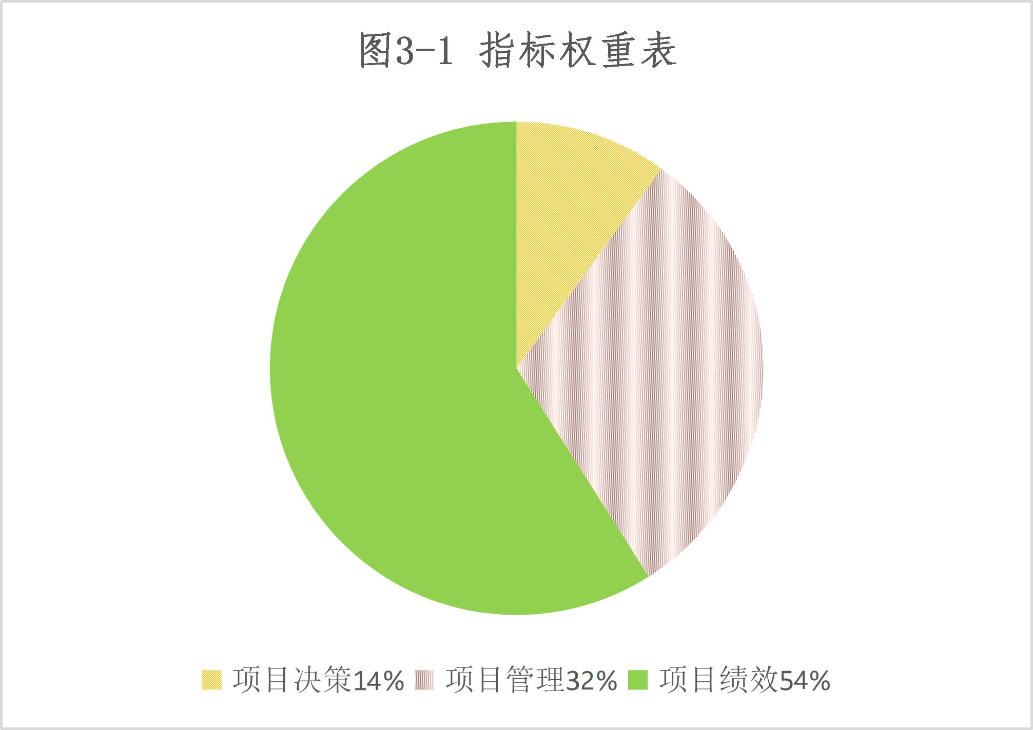

1、项目决策
项目决策指标主要从战略目标适应性、项目立项依据充分性、项目立项规范性、绩效目标合理性、绩效目标的明确性五个方面对项目立项、项目目标进行考察。项目决策类指标权重分为14分，评价得分14分。项目决策类指标得分情况见表3-2。
表3-2：项目决策指标得分情况
一级指标 | 二级指标 | 三级指标 | 权重 | 标杆值 | 业绩值 | 得分
A项目决策（14） | A1项目目标（4） | A11.目标内容 | 4 | 适应 | 适应 | 4
A项目决策（14） | A2决策过程（5） | A21.决策依据 | 2 | 充分 | 充分 | 2
A项目决策（14） | A2决策过程（5） | A22.决策程序 | 3 | 规范 | 规范 | 3
A项目决策（14） | A3资金分配（5） | A31.分配办法 | 2 | 合理 | 合理 | 2
A项目决策（14） | A3资金分配（5） | A32.分配结果 | 3 | 明确 | 明确 | 3
小计 |  |  | 14 | —— | —— | 14
A11项目目标内容：
本指标考察项目目标是否明确、细化、量化。
目标明确（1分），目标细化（1分），目标量化（2分）。
综上所述，本项目与国家和地区的战略目标、发展计划相适应，与部门基本职责和工作计划相适应。
该项指标权重分为4分，根据评分规则评价得4分。
A21项目决策依据：
本指标考察项目项目是否按照相关部门下发文件实施；预算是否合理及时，有无遗漏；是否符合政府采购制度。
项目是否按照国家下发文件实施（1分），预算是否合理及时，有无遗漏（0.5分），是否符合政府采购制度（0.5）。
该项指标权重分为2分，根据评分规则评价得2分。
A22项目决策程序：
本指标考察项目项目是否符合申报条件；申报、批复程序是否符合相关管理办法；项目调整是否履行相应手续。
项目符合申报条件（1分），申报、批复程序符合相关管理办法（1分），项目实施调整履行相应手续（1分）。
该项指标权重分3分，根据评分规则评价得3分。
A31资金分配办法：
本指标考察项目是否根据需要制定相关资金管理办法，并在管理办法中明确资金分配办法；资金分配因素是否全面、合理。
办法健全、规范（1分），因素选择全面、合理（1分）。
该项指标权重分2分，根据评分规则评价得2分。
A31资金分配结果：
本指标考察项目资金分配是否符合相关管理办法；分配结果是否合理。
项目符合相关分配办法（2分），资金分配合理（1分）。
该项指标权重分2分，根据评分规则评价得2分。
2、项目管理
项目管理指标主要从资金到位、资金管理和组织实施3方面对项目的管理情况进行考核，项目管理类指标32分，实际得分29分。指标的评价得分情况见表3-3。
表3-3：项目管理指标得分情况
一级指标 | 二级指标 | 三级指标 | 权重 | 标杆值 | 业绩值 | 得分
B.项目管理（32） | B1资金到位（5） | B11.资金到位率 | 3 | 100% | 100% | 3
B.项目管理（32） | B1资金到位（5） | B12.到位时效 | 2 | 100% | 100% | 2
B.项目管理（32） | B2资金管理（13） | B21.资金使用 | 10 | 规范 | 规范 | 10
B.项目管理（32） | B2资金管理（13） | B22.财务管理 | 3 | 健全 | 健全 | 3
B.项目管理（32） | B3组织实施（14） | B31.组织机构 | 8 | 健全 | 健全 | 8
B.项目管理（32） | B3组织实施（14） | B32.管理制度 | 6 | 规范 | 规范 | 3
小计 |  |  | 32 | —— | —— | 29

B11资金到位率：
本指标考察项目预算资金到位情况，实际到位/计划到位×100%。
根据项目实际到位资金占计划的比重计算得分（3分）
该项指标权重分3分，根据评分规则得3分。
B12到位时效：
本指标考察项目预算资金到位情况，资金是否及时到位；若未及时到位，是否影响项目进度。
及时到位（1分），未及时到位但未影响项目进度（0.5分），未及时到位并影响项目进度（0.5分）
该项指标权重分2分，根据评分规则得2分。
B21资金使用：
本指标考察项目预算调整情况，包括预算资金调整及时性和准确性，是否存在支出依据不合规、虚列项目支出的情况；是否存在未及时资金情况。
该项指标权重分10分，根据评分规则得10分。
B22财务管理：
本指标考察项目预算资金执行规范性，是否专款专用，资金管理、费用支出等制度是否健全，是否严格执行；会计核算是否规范。
财务制度健全（1分），严格执行制度（1分），会计核算规范（1分）。
该项指标权重分3分，根据评分规则评价得3分。
B31组织机构：
本指标主要考察与项目直接相关的机构是否健全、分工是否明确。
机构健全、分工明确（8分）。
该项指标权重分8分，根据评分规则评价得8分。
B32管理制度
本指标考察项目是否建立健全项目财务管理制度；是否严格执行相关项目管理制度。
建立健全项目财务管理制度（3分），严格执行相关项目管理制度（3分）。
该项指标权重分6分，根据评分规则评价得3分。
3、项目绩效
项目绩效指标主要从项目产出、项目效果两个方面考察，项目绩效类指标设置权重分54分，评价绩效得分54分。各指标的业绩值和绩效分值详见表3-4。
表3-4：项目绩效指标得分情况

一级指标 | 二级指标 | 三级指标 | 权重 | 标杆值 | 业绩值 | 得分
C.项目绩效（59） | C1项目产出（24） | C11.产出数量 | 6 | 100% | 100% | 6
C.项目绩效（59） | C1项目产出（24） | C12.产出质量 | 6 | 100% | 100% | 6
C.项目绩效（59） | C1项目产出（24） | C13.产出时效 | 6 | 100% | 100% | 6
C.项目绩效（59） | C1项目产出（24） | C14.产出成本 | 6 | 100% | 100% | 6
 | C2项目效果（30） | C21.经济效益 | 5 | 0 | 0 | 5
 | C2项目效果（30） | C22.社会效益 | 5 | 效果明显 | 效果明显 | 5
 | C2项目效果（30） | C23.环境效益 | 5 | 满足 | 满足 | 5
 | C2项目效果（30） | C24.可持续影响 | 5 | 效果显著 | 效果显著 | 5
 | C2项目效果（30） | C25.服务对象满意度 | 10 | ≧95% | ≧95% | 10
小计 |  |  | 54 | —— | —— | 54
C11产出数量：
本指标考察项目产出数量是否达到绩效目标。
第一类食品安全抽检检测任务（批次），预期指标值61批次，实际完成值61批次，指标完成率100%。
第二类食品安全抽检检测任务（批次），预期指标值60批次，指标完成值60批次，指标完成率100%。
该项指标权重分6分，根据评分规则评价得6分。
C12产出质量：
本指标考察项目产出质量是否达到绩效目标。
食品监督抽检合格率（%），预期指标值95%，实际完成值95%，指标完成率100%。
该项指标权重分6分，根据评分规则评价得6分。
C13产出时效：
本指标考察项目产出时效是否达到绩效目标。
年度计划完成时限，预期指标值2021年12月31日，实际完成值2021年12月31日%，指标完成率100%。
项目完成及时率（%），预期指标值95%，实际完成值95%，指标完成率100%。
该项指标权重分6分，根据评分规则评价得6分。
C13产出成本：
本指标考察项目项目产出成本是否按绩效目标控制。
第一类食品安全抽检检测任务标准（元/次），预期指标值不超过1563元/次，实际完成值1563元/次，指标完成率100%。
第二类食品安全抽检检测任务标准（元/次），预期指标值不超过1500元/次，实际完成值1500元/次，指标完成率100%。
该项指标权重分6分，根据评分规则评价得6分。
C21经济效益：
本指标考察项目实施是否产生直接或间接经济效益。
本项目不产生经济效益。
该项指标权重分5分，根据评分规则评价得5分。
C22社会效益：
本指标考察项目实施是否产生社会综合效益。
强化社会面食品安全效益，实际完成值不断强化，指标完成率100%。
该项指标权重分5分，根据评分规则评价得5分。
C23环境效益：
本指标考察项目实施是否对环境产生积极或消极影响。
本项目不产生环境效益。
该项指标权重分5分，根据评分规则评价得5分。
C24可持续影响：
本指标考察项目实施对人、自然、资源是否带来可持续影响。
有效保障人民群众饮食安全，实际完成值有效保障，指标完成率100%。
该项指标权重分5分，根据评分规则评价得5分。
C25服务对象满意度：
本指标考察项目预期服务对象对项目实施的满意程度。
被抽检单位满意度（%），已做受益群众满意度调查问卷，预期指标值≥95%，实际完成值=95%，指标完成率是100%。
该项指标权重分10分，根据评分规则评价得10分。
四、主要经验、存在的问题及建议
·经验教训和建议
（一）主要经验
1、健全工作机制，强化工作职责。加强对食品安全抽检检测项目的领导，健全工作机制，强化工作职责，及时分析汇总，发现问题及时采取有效措施整改，促进食品日常监督检查有序开展。
2、进一步提高了基层监管队伍执法能力和监管能力，食品安全监督抽检工作落实到位，保障全县2021年食品安全,监督业务正常开展，防止发生食品安全事故。
3、保障消费者食品安全，指导食品安全消费，提高全民健康水平的基本民生工程，也是打击食品安全违法犯罪，及时排除安全隐患，优化社会和经济环境的重要手段，在当前社会经济环境下，保持常态化的食品安全具有不言而喻的意义。
（二）存在的问题
一是对各项指标和指标值要进一步优化、完善，主要在细化、量化上改进，二是项目制度不健全，项目档案收集不齐全。
（三）建议和改进措施
1.项目评价资料有待进一步完善。项目启动时同步做好档案的归纳与整理，及时整理、收集、汇总，健全档案资料。

五、附件
附件1：2021年食品安全抽检检测项目绩效评价体系表
附件2：2021年食品安全抽检检测项目绩效评价底稿
附件3：2021年食品安全抽检检测项目调查问卷统计表
附件4：2021年食品安全抽检检测项目资金使用情况明细表

新疆永信中正项目管理咨询有限公司
2022年7月16日

